ЖАҢАӨЗЕН Қ. ЖАҢА ГАЗ ӨҢДЕУ ЗАУЫТЫНЫҢ ҚҰРЫЛЫСЫ

ҚЫСҚАША ТЕХНИКАЛЫҚ ЕМЕС ТҮЙІНДЕМЕ
2025 жыл
- КІРІСПЕ
Жаңа газ өңдеу зауыты (ЖҒӨЗ) Жаңаөзен қаласында ілеспе мұнай газын, табиғи газды, жеңіл көмірсутектердің кең фракциясын және газ конденсатын өңдеуге арналған.
ЖҒӨЗ құрылысының негізгі мақсаттары – шикізатты тиімді пайдалану мен оны тереңірек өңдеуді енгізу. Жобаланған ЖҒӨЗ-дің газ өңдеу бойынша номиналды қуаттылығы – жылына 900 миллион ст.м³; жеңіл көмірсутектердің кең фракциясын өңдеу бойынша қабылдау қуаттылығы – жылына 40 мың тонна; газ конденсатын өңдеу қуаттылығы – жылына 5000 тонна. Осы қоршаған ортаны қорғау бөлімі ЖҒӨЗ-дің негізгі құрылыс-монтаж жұмыстары кезеңіне арналып жасалған.
Жоспарланған қызметтің бастамашысы - «Қазақ газ өңдеу зауыты» жауапкершілігі шектеулі серіктестігі (ЖШС «ҚазГӨЗ»). ЖШС «ҚазГӨЗ» ДСП директоры – Сейтқазиев Б.А.
Мекенжайы: 130200, Қазақстан Республикасы, Маңғыстау облысы, Жаңаөзен қ., Өнеркәсіп аймағы 1, 15 үй. Тел.: 8(72934) 64-719; 64-119, vedur@kazgpz.kz.
- ЖОСПАРЛАНҒАН ҚЫЗМЕТТІ ЖҮЗЕГЕ АСЫРУ ОРНЫНЫҢ СИПАТТАМАСЫ. ҚАМТЫЛАТЫН АУМАҚ
Жаңа газ өңдеу зауытының (ЖГӨЗ) құрылысы Маңғыстау облысында, Жаңаөзен қаласының өнеркәсіптік (индустриялық) аймағында жоспарланған.
Жаңа газ өңдеу зауытын салу жоспары бұрынғы құрылыс жоқ, бос аумақта қарастырылған, ол қазіргі «КазГПЗ» зауыт алаңынан батысқа қарай 0,5 км қашықтықта орналасады. Жаңаөзен қаласының тұрғын аймағына дейінгі қашықтық – 3,3 км. Облыстық орталық Ақтау қаласы (тұрғындар саны шамамен 183 мың) 150 км қашықтықта орналасқан.
Жобаланатын ЖГӨЗ аумағының орналасуы 1-суретте көрсетілген.
Жоспарланып отырған ЖГӨЗ шегінде тұрғын аймақтар, ерекше қорғалатын табиғи аумақтар, сәулет және мәдени мұра ескерткіштері, курорттық және демалыс аймақтары жоқ.
Жоспарланып отырған нысан мемлекеттік орман қорының жерлері мен ерекше қорғалатын табиғи аумақтарға кірмейді (ҚР Экология және табиғи ресурстар министрлігінің Орман шаруашылығы және жануарлар дүниесі комитетінің 2024 жылғы 23 шілдедегі хаты). Құрылыс алаңында жасыл желектер жоқ.
Жобаның аумағының ағымдағы жағдайының сипаттамасын толық анықтау үшін 2024 жылы инженерлік іздестіру жұмыстары жүргізілді (инженерлік-геологиялық, инженерлік-гидрометеорологиялық және инженерлік-экологиялық). Нәтижесінде атмосфералық ауаның, топырақ қаптамасының және жер асты суларының бар жағдайдағы ластануы туралы ақпарат алынды. Сондай-ақ жануарлар дүниесі мен өсімдіктер дүниесіне зерттеулер жүргізілді.
Құрылыс алаңы мен оның маңындағы учаскелерде гидрографиялық желі жоқ. Ең жақын су объектісі – Каспий теңізі, ол ЖГӨЗ орналастырылатын алаңнан 60,75 км қашықтықта орналасқан.
Жоспарланған жұмыстар аймағында бір су өткізгіш қабаттағы қысымсыз жер асты сулары бар екені анықталды.
Зерттеліп отырған аумақтың топырақтары гумустың және қоректік элементтердің өте төмен мөлшерімен, кеңінен таралған сілтілілікпен, жоғары карбонаттылықпен, тұздануымен және топырақ ортасының сілтілі реакциясымен сипатталады.
Құрылыс аумағындағы топырақ қаптамасы кей жерлерде механикалық түрде, уақытша немесе тұрақты, антропогендік және техногендік әсерлер нәтижесінде бұзылған.
Құрылыс аумағының жер сапасы ауыл шаруашылығында пайдалану үшін жарамсыз болып табылады және өз мақсатында осы салада қолдануға келмейді. Уақытша жер пайдалану үшін бөлінетін учаскелер санаты бойынша өнеркәсіптік, қалалық және тұрғын пункттердің жерлеріне жатады. Ауыл шаруашылығында қолданылатын учаскелерді (егіндік алқаптарды) жоспарланған қызметті жүзеге асыру үшін алу жүргізілмейді.
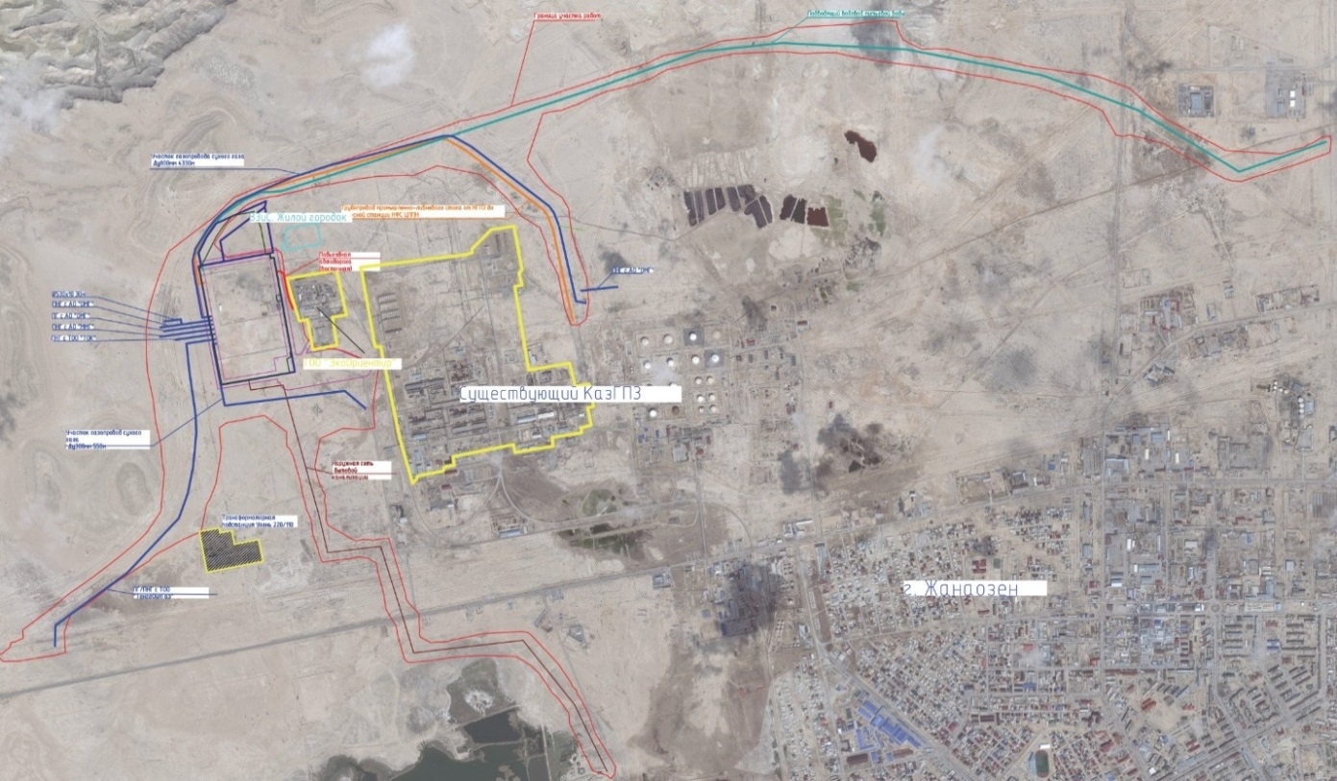
Сурет 1. ЖГӨЗ құрылыс алаңының орналасу карта-схемасы

ЖГӨЗ және қосалқы инфрақұрылымдық сыртқы сызықтық нысандар (газ құбырлары, су құбырлары, кәріз жүйелері, кіреберіс жолдар және т.б.) құрылысы үшін шамамен 132,3327 га жер қажет болады. Жерді құрылысқа бөлу Қазақстан Республикасының Жер кодексінің талаптарына және қолданыстағы нормативтік-құқықтық актілерге сәйкес жүзеге асырылады.
Жалпы, жануарлар дүниесі аз саны және түрлік әртүрлілік бойынша кедей деп сипатталады.
Қолдағы деректерге сәйкес, ЖГӨЗ құрылыс аумағында ҚР Қызыл кітабына енгізілген сирек және қорғалатын жануарлар жоқ. Алаң ЖГӨЗ жер жануарларының миграциялық жолдары мен құстардың миграциялық бағыттарында орналаспаған.

- ЖОСПАРЛАНҒАН ҚЫЗМЕТТІҢ ҚЫСҚА СИПАТТАМАСЫ
Құрылыс мерзімдері құрылыс ұйымдастыру жобасы (ҚҰЖ - ПОС) (1247-П-002-ПОС) бойынша:
- құрылыс басталуы – 2025 жылғы қараша айы;
- құрылыс аяқталуы – 2027 жылғы ақпан айы.
Жоба бойынша өндірістік тағайындығы бар нысандар мен инфрақұрылымдық объектілерді салу қарастырылған. Жоспарланған нысандар:
- негізгі технологиялық нысандар;
- зауыттық шаруашылық нысандары;
- әкімшілік-шаруашылық аймақ нысандары;
- теміржол инфрақұрылымы нысандары;
- сыртқы нысандар.
Ғимараттар мен құрылыстарды салу реттілігі құрылыс күнтізбелік жоспарына сәйкес жүзеге асырылады.
Құрылыс процесінде келесі жұмыстар жүргізіледі: демонтаждау, монтаждау, уақытша ғимараттар мен құрылыстар салу, тасымалдау-логистикалық және тиеу-түсіру жұмыстары.
Құрылыс ұйымдық-технологиялық схемасы үш кезеңді қарастырады : дайындық кезеңі; негізгі кезең; аяқтау кезеңі.

- АУА РЕСУРСТАРЫНА ШЫҒЫНДАР, СУ ҚАЛДЫҚТАРЫ МЕН ҚАЛДЫҚТАР КӨЛЕМІНІҢ КӨРСЕТКІШТЕРІ ТУРАЛЫ АҚПАРАТ
  - Зауыттың атмосфераға шығаратын ластаушы заттар (эмиссиялар)
ЖГӨЗ құрылыс-монтаж жұмыстары кезеңінде атмосфераға шығатын ластаушы заттардың стационарлық көздері мынадай болады:
- 2025 жылы – 13 стационарлық ластаушы заттар шығару көзі (19 шығару нүктесі), оның ішінде: 7 ұйымдасқан (13 шығару нүктесі), 6 ұйымдастырылмаған (6 шығару нүктесі);
- 2026 жылы – 27 стационарлық ластаушы заттар шығару көзі (39 шығару нүктесі), оның ішінде: 9 ұйымдасқан (21 шығару нүктесі), 18 ұйымдастырылмаған (18 шығару нүктесі);
- 2027 жылы – 11 стационарлық ластаушы заттар шығару көзі (13 шығару нүктесі), оның ішінде: 5 ұйымдасқан (7 шығару нүктесі), 6 ұйымдастырылмаған (6 шығару нүктесі).
Құрылыс-монтаж жұмыстары жүргізілген кезде стационарлық көздерден 2025 және 2027 жылдары 20 ластаушы зат түрі, ал 2026 жылы 38 ластаушы зат түрі атмосфераға шығарылады. Бұл заттар ағымдағы санитарлық-гигиеналық нормативтерге сәйкес 1-4 қауіптілік класына жатады.
Сонымен қатар, атмосфераға шығарылатын 8 ластаушы зат бірлескен әрекетке ие болып, 7 қосындылау тобын құрайды.
ЖГӨЗ құрылыс-монтаж жұмыстары кезеңінде стационарлық көздерден шығатын ластаушы заттардың жалпы көлемі шамамен 48,7923 тоннаға жетеді. Құрылыс-монтаж жұмыстары кезінде шығарындылар көздерінен шығатын ластаушы заттардың жалпы мөлшері төмендегідей болады:
- 2025 жылы – 5,3636 т/жыл;
- 2026 жылы – 40,3707 т/жыл;
- 2027 жылы – 3,058 т/жыл.
Күтілетін әсер аймағының шекарасы ЖГӨЗ алаңының шегінен шамамен 660 м қашықтықта болады (Сурет 2).
  - Су пайдалану және су ағызу
ЖГӨЗ құрылыс аймағында беткі су объектілерінің болмауын ескере отырып, су объектілеріне әсері күтілмейді.
Құрылыс кезеңінде ауыз су және тұрмыстық су қажеттіліктері үшін «Туйесу–Жаңаөзен» ішкі ауыз су магистральды құбыры қолданылады.
Құрылыс кезінде су келесі мақсаттарда пайдаланылады: ауыздық және тұрмыстық қажеттіліктер, құрылыс алаңын дайындау, шаңды басу, дөңгелектерді жуу, өртке қарсы суару және басқа да мақсаттар.
Ауыз су үшін бутилирленген су қолданылады. Ауыз судың сапасын жеткізуші және Қоғамдық денсаулық сақтау департаменті бақылайды. Ауыз судың сапасы ГОСТ 2874-82 «Ауыз су» гигиеналық талаптарына сәйкес болады.
Су тұтыну шамамен 119 250 м³ деп жоспарлануда.
Құрылыс жұмыстары кезеңінде тұрмыстық және өндірістік қалдық сулар №17Б келісімшартқа сәйкес 2025 жылғы 26 ақпанда «Озенинвест» МКК-не тапсырылады және арнайы кәсіпорындар арқылы қайта өңдеуге жіберіледі.
  - Өндіріс және тұтыну қалдықтары
ЖГӨЗ құрылысында өндіріс және тұтыну қалдықтары түзіледі. Құрылыс кезеңі (2025–2027 жж.) бойында қалдықтардың жалпы көлемі 85 600,353 тоннаға жетеді.
Негізгі үлес қауіпсіз қалдықтарға тиесілі, ең алдымен топырақ пен тастар (2025 жылы – 76 000 тонна), сондай-ақ аралас құрылыс қалдықтары (2026 жылы – 5 169,842 тонна). Қауіпті қалдықтар жалпы көлемнің 0,3%-дан азын құрайды, бірақ олармен жұмыс кезінде ерекше назар аударуды қажет етеді.
Қалдықтарды уақытша сақтау арнайы жабдықталған жерлерде, 6 айдан аспайтын мерзімге жүзеге асырылады (Қазақстан Республикасының ЭК-нің 320-бабы). Жинау қалдықтардың агрегаттық күйі, химиялық құрамы және қауіптілік класына сәйкес жүргізіледі.
Құрылыс-монтаж жұмыстары аясында қалдықтарды қалпына келтіру, қайта өңдеу, утилизациялау немесе көму операциялары жобада қарастырылмаған. Барлық қалдықтар жинауға, уақытша сақтауға және қайта өңдеу, утилизация немесе жою бойынша тиісті лицензиясы бар арнайы ұйымдарға берілуге жатады.

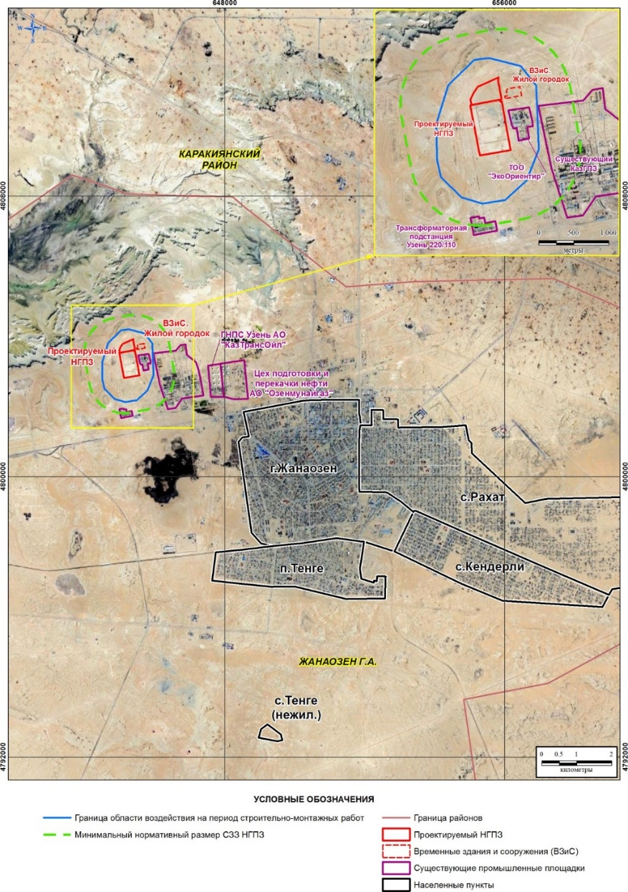
Сурет 2. ЖГӨЗ құрылыс кезеңіндегі әсер аймағының шекарасы
- ЫҚТИМАЛ ӘСЕРЛЕРДІҢ СИПАТТАМАСЫ

5.1.Көзделіп отырған қызметтің адамдардың денсаулығына, олардың өмір сүру және қызмет ету жағдайларына күтілетін әсері
Ластаушы заттардың таралуына жүргізілген есептеулер Жаңаөзен қаласының жақын маңындағы тұрғын аймағының шекарасында (3,3 км қашықтықта орналасуы) шудың және елді мекендер үшін атмосфералық ауаның сапасының (ШРК м.б.) гигиеналық нормативтері сақталатындығын көрсетті. Оң әсерге құрылыс кезінде жұмыс істейтін персоналдың өмір сүру сапасын арттыруды жатқызуға болады. Жаңа жұмыс орындарын құру және персоналдың жеке табысын ұлғайту жергілікті халықтың әл-ауқатының артуымен және өмір сүру жағдайларының жақсаруымен сүйемелденетін болады.
Кiрiстердiң өсуi тұрғындардың өмiр сүру жағдайларын дербес жақсарту жөнiндегi мүмкiндiктерiн арттыруға мүмкiндiк бередi. Кiрiстердiң өсуi есебiнен сатып алу қабiлетi, ақылы медицинаға қол жетiмдiлiк артады және тиiсiнше адамдардың денсаулық жағдайы тiкелей ЖГӨЗ және осы өндiрiске қызмет көрсететiн кәсiпорындарда жақсарады.
Белгіленген қызметтің санитариялық-эпидемиологиялық жағдайға әсері шамалы деп бағаланады.
Жергілікті маңызы бар тарихи және мәдени ескерткіштердің аталған мемлекеттік тізімінде Жаңаөзен қаласының маңында, демек, ЖГӨЗ алаңының жанында орналасқан бірде-бір тарихи- мәдени мұра объектісі жоқ.Ықтимал теріс әсерді төмендету жөніндегі барлық іс-шараларды іске асыруды ескере отырып, ЖГӨЗ құрылысы бойынша жұмыстармен тікелей айналысатын халықтың және олардың отбасы мүшелерінің денсаулығын, өмір сүру деңгейін қоса алғанда, әлеуметтік- экономикалық салаға әсер етудің төмен оң әсері болады деп күтілуде.

Көзделіп отырған қызметтің табиғи ортаға күтілетін әсері
ЖГӨЗ құрылысы мен оны пайдалану кезінде елеулі әсерлерге ұшырауы мүмкін табиғи ортаның негізгі объектілері келесідей компоненттер болып табылады:
– атмосфералық ауа (газ тәріздес және қатты заттармен, шаңмен ластану);
– су ресурстары (жер асты суларының ластануы);
– жер ресурстары, топырақ (жер бөлу, ластану);
– биоәралуандылық/биологиялық ресурстар - өсімдіктер, жануарлар (тіршілік ортасының бұзылуы, алаңдаушылық факторлары).
Елеулі әсерлерді бағалау нәтижелері (табиғи ортаның компоненттеріне) 3-кестеде берілген.

3 Кесте. Табиғи орта компоненттеріне елеулі әсерлерді бағалау нәтижелері
Әсер ету түрі | Әсерлердің маңыздылық санаты
Атмосфералық ауа
Атмосфералық ауаның ластануы | Маңыздылығы төмен
Жер асты сулары
Гидродинамикалық режимнің бұзылуы | Маңыздылығы төмен
Жер асты суларының ластануы | Маңыздылығы төмен
Геологиялық орта (жер қойнауы)
Механикалық бұзылыс | Маңыздылығы төмен
Экзогенді процестердің дамуы | Маңыздылығы төмен
Топырақ. Жер ресурстары
Механикалық бұзылыс | Маңыздылығы орташа
Эрозиялық процестер. Химиялық ластану. | Маңыздылығы төмен
Жер бөлу. Жол дигрессиясы. | Маңыздылығы төмен
БИОӘРАЛУАНДЫЛЫҚ
Өсімдік
Механикалық бұзылыс. | Маңыздылығы орташа
Құрылыс техникасы мен көліктер қозғалысы | Маңыздылығы төмен
Химиялық ластану | Маңыздылығы төмен
Жануарлар дүниесі
(Мекен ету ортасының бұзылуы және жоғалуы) | Маңыздылығы орташа
Физикалық факторлар | Маңыздылығы төмен
Кестеде берілген әсерді бағалау нәтижелері ЖГӨЗ құрылысы кезінде орташа және төмен маңыздылықтың әсері күтілетінін көрсетеді. .
- ЕЛЕУЛІ ӘСЕРЛЕРДІҢ АЛДЫН АЛУ, АЗАЙТУ, БӘСЕҢДЕТУ ЖӨНІНДЕГІ ШАРАЛАР
Қызметтің бастамашысы ЖГӨЗ құрылысымен байланысты жұмыстарды жүргізудің күрделілігін толық түсінеді және жоспарланған жұмыстардан ҚО-ға әсерді төмендету үшін барлық қажетті шараларды көздейді.
Барлық жобалық құжаттар қоршаған ортаны қорғау жөніндегі ҚР талаптарын ескере отырып әзірленетін болады.
Жобалық шешімдерде көзделген, ЖГӨЗ құрылысы кезінде табиғат қорғау талаптарының сақталуын қамтамасыз ететін негізгі іс-шаралар ұйымдастырушылық, жоспарлау және техникалық (арнайы) шараларға жатқызылуы мүмкін, бірақ іс жүзінде олардың барлығы табиғи ортаның компоненттеріне ықтимал теріс әсерді азайтуға немесе болдырмауға бағытталған:
- атмосфералық ауа;
- жер үсті және жер асты сулары;
- топырақ;
- өсімдік жамылғысы;
- жануарлар дүниесі
- жер қойнауы.
- Төменде жоспарланған жұмыстардың теріс әсерін азайтуға мүмкіндік беретін негізгі іс- шаралардың тізбесі келтірілген. Жобалық шешімдерде физикалық факторлардың өндіріс және тұтыну қалдықтарының пайда болуынан туындайтын әсерді азайту жөніндегі шаралар да көзделген:
- барлық жұмыстарды КО қорғау бағытындағы ҚР заңнамасына сәйкес жүргізу;
- құрылыс алаңын жайластыру, рельефті, гидрологиялық, климаттық жағдайларды ескере отырып, ғимараттар мен құрылыстарды орналастыру және ҚО-ға (ЛЗ шығарындылары, сарқынды сулар, қалдықтар, шу) және жақын маңдағы қоныстану аумағына кері әсерді азайту;
- құрылыс кезінде заманауи техника мен жабдықтарды қолдану;
- Құрылыс жұмыстарын тиімді ұйымдастыру және құрылыс жұмыстарының ұзақтығын төмендету қоршаған ортаға әсерді төмендетуге мүмкіндік береді;
- Бөлінген учаскенің шекарасында жұмыстар жүргізу;
- Жолдардан тыс жерлерде көлік қозғалысына тыйым салу;
- Жер учаскелерін бөлу шекарасы шегінде құрылыс жұмыстарының жүргізілуіне тұрақты бақылауды жүзеге асыру;
- Құрылыс алаңына іргелес аумақтарды таза ұстау;
- Сарқынды сулар мен қалдықтарды жер бедеріне ағызуға тыйым салу;
- Жақын арадағы су ағындарына және жерасты суларының ластануына теріс әсерін болдырмайтын жаңбыр, нөсер және еріген жерүсті суларының ағынын бұруды ұйымдастыру;
- Ауыз су сапасындағы суды өндірістік қажеттіліктерге пайдалануды болдырмау;
- Жер ресурстарын сақтау және ұтымды пайдалану мақсатында құрылыс кезінде жұмыс аймағының оңтайлы мөлшерлерін таңдау;
- Техникалық шешiмдерге сәйкес, ыңғайлы және орынды кiрме автожолдар салу. Кірме және алаңішілік жолдардың жай-күйін қадағалау;
- Пайдаланылған газдардағы шудың және зиянды заттар құрамының рұқсат етілген көрсеткіштері бар жарамды техника мен жабдықтарды пайдалану;
- Арнайы алаңдарда/бокстарда немесе арнайы ұйымдарда техника мен көлікке тұрақты және тиісті техникалық қызмет көрсетуді қамтамасыз ету;
- Пайдаланылған газдарды мерзімді тексеру, көлік құралдарына техникалық қызмет көрсету.
- Жабдық ұзақ уақыт пайдаланылмағанда қозғалтқыштарды ажырату;
- Құрылыс алаңынан шығу кезінде автомобильдер мен құрылыс техникасының дөңгелектерін жууға арналған уақытша алаңдар орнату;
- ЖЖМ, материалдар мен жабдықтарды сақтау, қалдықтарды жинау учаскелерін ҚО-ға ең аз теріс әсерді ескере отырып ұйымдастыру (арнайы сыйымдылықтарды, арнайы жабдықталған алаңдарды, қоршауларды және т.б. қоса алғанда);
- Техника мен жабдықтарды тұғырықтарды пайдалана отырып немесе арнайы ұйымдарда толтыру;
- Сапалы ЖЖМ пайдалану. Көлік құралдарының тұрағы, жөндеу және жанармай құю орындарында ЖЖМ-дың пайдаланылуын тұрақты бақылау;
- Құрылыс кезінде эрозияға қарсы іс-шаралар кешенін қолдану;
- Жер қазу және тиеу-түсіру жұмыстарын жүргізу кезінде шаңды басу;
- Тасымалдау кезінде желдену мен жоғалтуды болдырмау үшін сусымалы жүктерді жабу;
- Қазақстан Республикасының заңнамасына сәйкес сарқынды сулар мен қалдықтарды жинауға және уақытша сақтауға арналған арнайы орындарды жайластыру. ҚО үшін қауіпсіз сарқынды сулар мен қалдықтарды жинау, сақтау және құрылыс аумағынан шығару;
- Сарқынды сулар мен қалдықтардың пайда болуын, сақталуын, орналастырылуын және шығарылуын есепке алуды жүргізу;
- Жұмыс орындары мен құрылыс алаңдарын тұрмыстық және құрылыс қалдықтарына арналған инвентарлық контейнерлермен жарақтандыру, қалдықтарға арналған арнайы ыдыстардың (контейнерлер, бункерлер) жеткілікті санын пайдалану.;
- Қалдықтарды қайта өңдеуге және басқа ұйымдарға қайта пайдалануға уақытылы беруді ұйымдастыру;
- Орларды, шұңқырларды және т.б. қайта жабу үшін тығыздығы мен көтергіш қабілеті бойынша оларға сәйкес келетін «өз топырағын» пайдалану;
- ҚР және т.б. талаптарға сәйкес, жұмыстарды жүргізу алдында топырақтың құнарлы қабатын алу;
- Құрылыс аяқталғаннан кейін ҚР заңнамасының талаптарына сәйкес, құрылыс барысында бүлінген аумақтарды жайластыру және жерлерді қалпына келтіру жұмыстарын орындау;
- Қолданыстағы ерекше қорғалатын табиғи аумақтардан (ЕҚТА), су қорғау аймақтары мен белдеулерінен тыс алаңдарды таңдау;
- Құрылыс жер бөлу шегіндегі өнеркәсіп жерлерінде жүргізілетін болады. Табиғи мекендеу орындары ең аз дәрежеде тиісілетін болады.
- ҚР заңнамасына сәйкес қоршаған ортаны қорғау (биологиялық әралуандылықты сақтау)
бойынша талаптарды ескере отырып, құрылыс алаңын дайындауды жүргізу;
– Құрылыс учаскелерінде түнгі уақытта жарықты барынша азайту
– Жобада көлемді-жоспарлау шешімдері әзірленеді, орын-жайларды тиісті дыбыстық оқшаулау көзделеді. Заманауи терезелер мен олардың жақсы дыбыс оқшаулағышы бар қабырғаларға жанасу тораптары қолданылады.
– Жануарлардың өздеріне қауіп төндіретін объектілерге (қалдықтарды орналастыру орындары, алау алаңы және т.б.) кіруін болдырмау.;
– Құрылыс учаскелерінде жануарларды тартуға, тамақтандыруға немесе ұстауға жол бермеу;
– Құрылыс алаңына іргелес аумақтарды таза ұстау;
– Қозғалтқыштарды шығару жүйелері үшін сөндіргіштерді пайдалану.
– Жануарлардың түсу ықтималдығын төмендету үшін орларды ашық түрде ұстау ұзақтығын қысқарту;
– Жануарлардың қырылуының алдын алу және шаңдануды азайту мақсатында жобада автокөліктің жылдамдық режимін бақылау;
– Бүлінген жерлерді қалпына келтіру жөніндегі іс-шараларды орындау;
– Жануарларды аулауға және атуға тыйым салу (персоналдың қауіпсіздігін қамтамасыз ету үшін қажетті жағдайларды қоспағанда).

